Методичні вказівки до практичної роботи з курсу

«ТЕХНОЛОГІЇ ЗАХИСТУ ІНФОРМАЦІЇ»
Шифр моноалфавітної заміни (шифр Цезаря)

Теоретичні відомості

При використанні моноалфавітної заміни окремі букви відкритого тексту заміняються іншими буквами або числами або якимись іншими символами. Якщо відкритий текст розглядається як послідовність бітів, то підстановка зводиться до заміни заданих послідовностей бітів відкритого тексту заданими послідовностями бітів шифрованого тексту.
Найдавнішим і найпростішим з відомих підстановочних шифрів є шифр, що використовувався Юлієм Цезарем. У шифрі Цезаря кожна буква алфавіту замінюється буквою, що перебуває на три позиції далі в цьому ж алфавіті. Найпростіше побачити це на прикладі.
Відкритий текст: meet me after the toga party Шифрований текст: PHHW PH DIWHU WKH WRJD SDUMB
Зверніть увагу на те, що алфавіт вважається "циклічним", тому після Z іде А. Визначити перетворення можна, перелічивши всі варіанти, як показано нижче.
Відкритий текст:
Шифрований текст:

Якщо кожній букві призначити числовий еквівалент (а = 1, b = 2 і т.д.), то алгоритм можна виразити наступними формулами. Кожна буква відкритого тексту р заміняється буквою шифрованого тексту З:
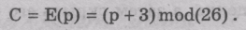
У загальному випадку зміщення може бути будь-яким, тому узагальнений алгоритм Цезаря записується формулою
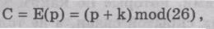
де к приймає значення в діапазоні від 1 до 25. Алгоритм дешифрування також простий:
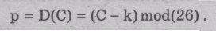
Якщо відомо, що певний текст був шифрований за допомогою шифру Цезаря, то за допомогою простого перебору всіх варіантів розкрити шифр дуже просто - для цього досить перевірити 25 можливих варіантів ключів. На рис. 1 показані результати застосування цієї стратегії до зазначеного вище повідомлення. У цьому випадку відкритий текст розпізнається в третьому рядку.
Застосування методу послідовного перебору всіх можливих варіантів виправдано наступними трьома важливими характеристиками даного шифру.
- Відомі алгоритми шифрування й дешифрування.
- Необхідно перебрати всього 25 варіантів.
- Мова відкритого тексту відома і легко пізнавана.

Вказівки щодо реалізації:
Шифр Цезаря реалізує кодування повідомлення шляхом «зсуву» усіх символів повідомлення на певне число кк (в оригінальному шифрі дане число дорівнювало 3).
Якщо буква вихідного повідомлення мала позицію jj у вихідному алфавіті, то в зашифрованому повідомленні вона буде замінюватися буквою, що знаходиться на позиції кк+jj. Нехай маємо вихідне повідомлення: “I remember that september”. Будемо використовувати латинський алфавіт зі стандартною послідовністю слідування символів в алфавіті. Результати шифрування наведені в таблиці нижче:

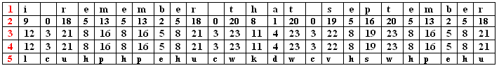

Пояснення до таблиці:

1-й рядок - фраза для шифрування;

2-й рядок - номера букв фрази для шифрування в латинському алфавіті;

3-й рядок - номера букв фрази для шифрування, збільшені на 3;

4-й рядок - результат «ділення по модулю 26» чисел 3-го рядка;

5-й рядок - зашифрована фраза

Практична робота

Перестановочний шифр

Мета роботи: ознайомитись з основами класичної техніки шифрування – шифрами моноалфавітної заміни та типовим прикладом шифрів даного виду - шифром Цезаря.

Теоретичні відомості

Розглянутий вище метод ґрунтувався на заміщенні символів відкритого тексту різними символами шифрованого тексту. Принципово інший клас перетворень будується на використанні перестановок букв відкритого тексту. Шифри, створені за допомогою перестановок, називають перестановочными шифрами.
Найпростіший з таких шифрів використає перетворення "драбинки", що полягає в тім, що відкритий текст записується уздовж похилих рядків певної довжини ("сходів"), а потім зчитується построчно по горизонталі. Наприклад, щоб шифрувати повідомлення "meet me after the toga party" по методу драбинки зі сходами довжиною 2, запишемо це повідомлення у вигляді
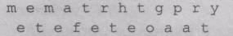
Шифроване повідомлення буде мати такий вигляд.
Такий "шифр" особливої складності для криптоаналізу не представляє. Більше складна схема припускає запис тексту повідомлення в горизонтальні рядки однакової довжини й наступне зчитування тексту стовпець за стовпцем, але не один по одному, а відповідно до деякої перестановки стовпців. Порядок зчитування стовпців при цьому стає ключем алгоритму. Розглянемо наступний приклад.
Ключ:
Відкритий текст: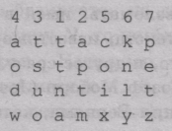
Шифрований текст: TTNAAPTMTSUOAODWCOIXKNLYPETZ
Простий перестановочный шрифт дуже легко розпізнати, тому що букви в ньому зустрічаються з тією же частотою, що й у відкритому тексті. Наприклад, для тільки що розглянутого способу шифрування з перестановкою стовпців аналіз шифру виконати досить просто - необхідно записати шифрований текст у вигляді матриці й перебрати можливі варіанти перестановок для стовпців. Можна використати також таблиці значень частоти биграмм і триграмм.
Перестановочный шифр можна зробити істотно більше захищеним, виконавши шифрування з використанням перестановок кілька разів. Виявляється, що в цьому випадку застосовану для шифрування перестановку відтворити вже не так просто. Наприклад, якщо попереднє повідомлення шифрувати ще раз за допомогою того ж самого алгоритму, то результат буде наступним.
Ключ:
Відкритий текст: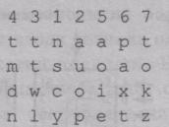
Шифрований текст:
Щоб наочніше представити те, що ми одержимо в підсумку повторного застосування перестановки, зіставимо кожну букву вихідного відкритого тексту з номером відповідної їй позиції. Наше повідомлення складається з 28 букв, і вихідною послідовністю буде послідовність
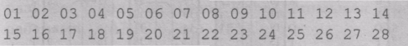
Після першої перестановки одержимо послідовність, що усе ще зберігає деяку регулярність структури.
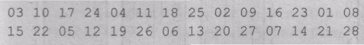
Після другої перестановки виходить наступна послідовність.
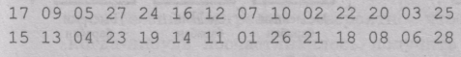
Регулярність цієї послідовності вже зовсім не проглядається, тому її криптоанализ буде вимагати значно більших зусиль.
Завдання: створити програму, що реалізує довільний перестановочний шифр. Підготувати звіт, в якому обов’язково навести алгоритм роботи даного перестановочного шифру, скрін програми з трьома результами її робити (протестувати для різних початкових даних). Мова програмування – на вибір.

